Versie 1.0

10-11-2020



Behoefte analyse

Rent-a-car

Gepresenteerd door: Tim Bouma

Fastdevelopment

Inhoud

De kern van het project 2

Aanleiding 2

Algemene beschrijving van de website 2

Doelen van de website 2

Doelgroepen van de website 3

Vormgeving 3

Informatie op de website 3

Interactie van de webiste 4

Overzicht en rapportages 4

Tot slot 4

## De kern van het project

Rent- a-cart is een autoverhuurbedrijf. De opdrachtgever dhr. P. Jansen heeft kort geleden dit bedrijf gekocht. Goede service en hoge kwaliteit is erg belangrijk voor dhr P. Jansen. Een nieuwe website waar auto’s verhuurd worden is de eerste stap om de service voor de klant te verbeteren.

* De klant kunnen zich registreren op de website.
* Een auto huren voor een bepaalde periode.
* Factuur opvragen en eventueel afdrukken.
* Medewerkers kunnen een lijst met reserveringen opvragen.

## Aanleiding

Het autoverhuurbedrijf heeft een hoge potentie. De ligt de lag voor goed service en kwaliteit hoog. Daarom wil de dhr. P. Jansen een nieuwe website die voor klanten uitnodigend en de service verbeterd.

De bedoeling is dat klanten op beter wijze geholpen kunnen worden met het huren van een auto en dat medewerkers een overzicht hebben van de verhuurde auto’s. Zodat die alvast klaar gezet worden voor de klant.

## Algemene beschrijving van de website

**De hoofdpagina** is een openbare pagina. Hier kom wat informatie over het bedrijf te staan. Denk hierbij aan een wervende tekst voor de klanten en lijst aan voordelen voor klanten om een auto te huren bij rant-a-car. Dit word opgemaakt met een carrousel van mooie foto’s. Ook bevat de hoofdpagina het telefoonnummer en de locatie waar de auto’s verhuurd worden.

**De contactpagina** bevat andere contactgegevens. Het postadres en het adres van het kantoor met de bijbehorende contactgegevens.

**De registratie en inlogpagina** waar klanten zich kunne laten registreren en inloggen om vervolgens een auto te huren.

**De verhuurpagina** is bedoeld voor klanten die zich hebben geregistreerd. Hier kunnen ze een auto voor een bepaalde tijd huren.

**De factuurpagina** is waar klanten hun factuur kunnen opvragen en afdrukken.

**De reserveringpagina** is voor medewerkers. Hier komen alle reservering van de auto’s te staan. Zo kunnen medewerkers auto’s klaar zetten voor klanten.

## Doelen van de website

Het doel van de website is om klanten makkelijk een auto te laten verhuren. Medewerk een overzicht geven van welke auto’s verhuurd zijn. Auto’s kunnen dan alvast klaar gezet worden, zodat de klant zo snel mogelijk kan vertrekken met de auto. Dit allemaal om de service voor de klant te verbeteren.

## Doelgroepen van de website

Klanten die een auto willen huren. Medewerker om een overzicht geven van de verhuurde auto’s

## Vormgeving

De hoofdkleren van de website zijn rood, wit en blauw. Deze kleuren moet de website een professionele en uitnodigend uitstraling geven.

Het logo van de website komt links boven in te staan met daarnaast het adres van de verhuur loactie. De navigatiebar van de website komt er onder te staan. Recht boven in word verwezen naar de login en registratie voor klanten. Vervolgens een carousel met afbeeldingen. Vervolgens wat informatie over het bedrijf en een wervende tekst.

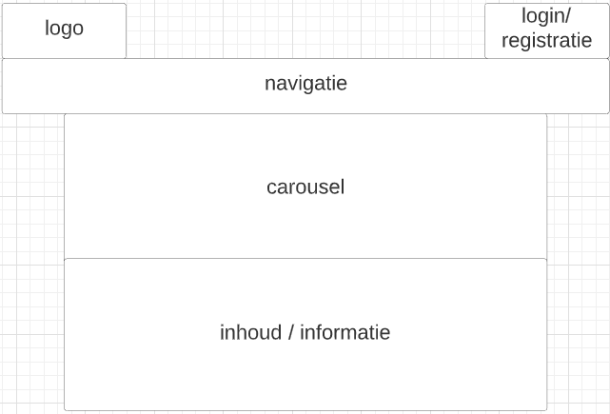Het vlekkenplan ziet er als volgt uit:

## Informatie op de website

Op de hoofdpagina komt wat globale informatie te staan over het bedrijf. Bijvoorbeeld een wervende tekst met voordelen voor klant om te huren bij rent-a-car. Daarnaast komen er nog wat foto’s op de website van de mooiste verhuur auto’s. Verder komt er niet veel informatie te staan op de website

## Interactie van de webiste

**Klanten**

* Registreren
* Inloggen
* Auto huren
* Factuur uitdraaien
* Uitloggen

**Medewerkers**

* Inloggen
* Reserveringsoverzicht bekijken
* Uitloggen

## Overzicht en rapportages

De overzichten en rapportages worden door de heer P. Jansen geleverd na het functioneel ontwerp.

## Tot slot

De website is de eerste stap om de service voor klanten te verbeteren.